ГБОУ Средняя образовательная школа №417
(Структурное подразделение детский сад № 1950)
г. Москва, 2014г.
Педагог ИЗО и ДПИ– Хвалынская Светлана Валентиновна

Педагогический опыт:
«Совместное творчество,
разновозрастные мастер-классы».
Большую роль в обучении играет совместное творчество.
Коллективные работы - очень полезный опыт создания крупных и значимых композиций. У меня большой опыт в этом направлении, в частности, в проведении мастер-классов с разновозрастной аудиторией. Детям нравится совместное творчество. Любая работа (живопись, бумагопластика, текстильный дизайн и т.п.) требует творческого подхода. Интерес к разным техникам, например, к энкаустике, вызывает у детей желание пробовать себя и в индивидуальных проектах. Но наиболее интересные совместные творческие проекты дают возможность создавать крупномасштабные презентации и выставки, объединённые общей темой.
Например, тема "Хлеб" вылилась в презентацию, которая заняла 1 место среди всех структурных подразделений комплекса. Учащиеся разных групп выполняли отдельные работы и индивидуально и коллективно, при этом, техника выполнения работ была разной - от аппликации - рванки и коллажа, до живописи и смешанной техники (флористика, текстильный дизайн и живопись с бумагопластикой.)
Учащимся, выполнявшим индивидуальные работы, ставилась более сложная задача, поэтому отводилось не одно, а два занятия на одну работу. Например, акварельная работа «Поминальная краюха» и работа «Путь на мельницу» делались учениками индивидуально.
Презентация “Хлеб»:
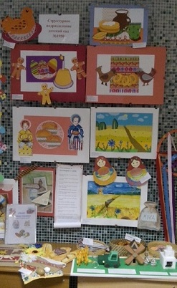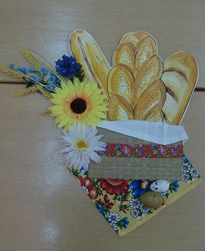
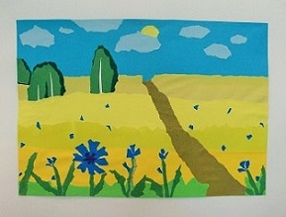

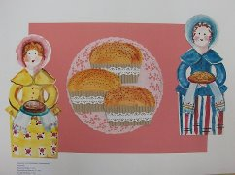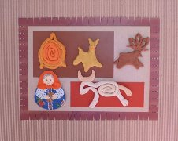
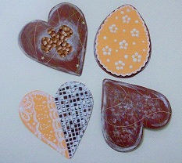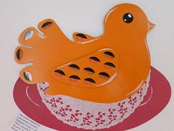
Результаты коллективной работы хорошо сказываются на отношениях в детских творческих коллективах. Чувство локтя и желание помочь другу, хороший настрой и требовательность не только к качеству чужой, но и своей, части задания, дают замечательный результат.
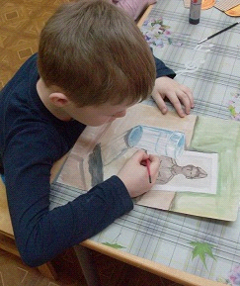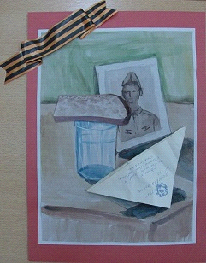

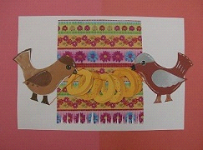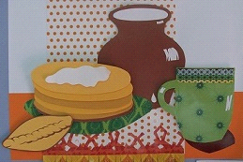
Прекрасный стимул к творчеству - совместные занятия и мастер-классы с родителями, бабушками, родственниками, друзьями.
Мастер-классы по изготовлению текстильных кукол проходят результативнее, если вместе с детьми трудятся родители, старшие сёстры и братья:
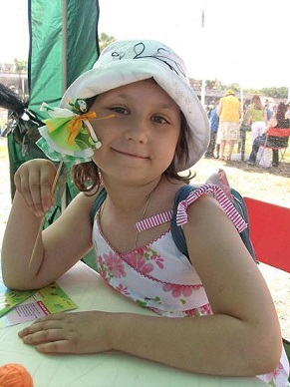
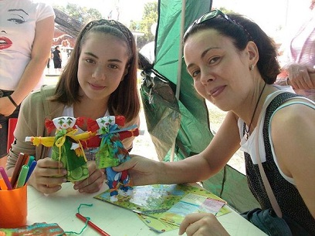
Мастер-классы по энкаустике (восковой живописи) так же интересны различным возрастным категориям:
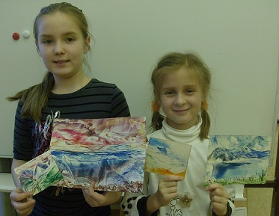
Цель подобных разновозрастных мастер-классов:
- Cоздание творческого настроя и повышение уровня знаний и умений, независимо от возраста.
Задачи:
- Сформировать у детей способности творчески мыслить, эмоционально выражать себя в творчестве
​- Развивать у детей наблюдательность, внимание, аккуратность и вкус.
- Привить учащимся навыки работы с различными материалами и в различных техниках.
- Вызвать у детей интерес к различным техникам рисования, развить любознательность и фантазию.
- Привлечь к занятиям рисованием и творчеством различные возрастные группы.
- Учить преодолевать страх перед разновозрастной аудиторией, общаться и совместно творчески трудиться.
- Вывести учащихся на новый творческий уровень, требующий большей самоотдачи.
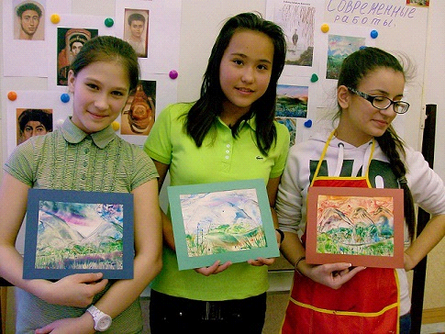
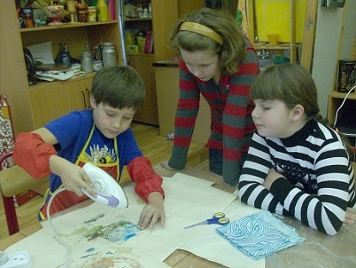
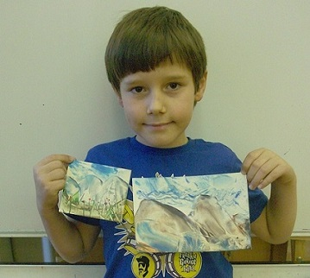
Работа, выполненная учащимися в технике «энкаустика», вводит детей в потрясающий мир восковой живописи, одной из древнейших техник рисования, даже первые пробные работы очень живописны и выразительны:
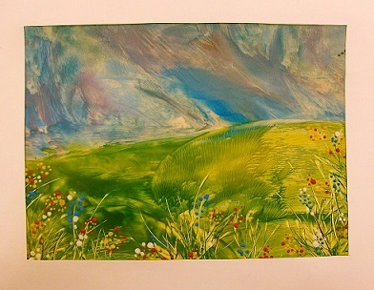
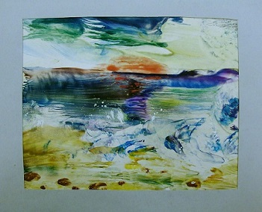

Коллективные работы, конкурсы, квест-игры, требующие стихотворной презентации, очень нравятся детям различного возраста.
Коллективное сочинение стихов, текстов, названий работ дарит всему детскому коллективу незабываемые эмоции и чудесные воспоминания.
Поэтому я приветствую, когда мои ученики пишут стихи и сопровождают работу стихотворным «стикером» (открыткой) по собственному желанию.
Качественное и продуманное оформление готовых работ – большой плюс при участии в конкурсах, выставках и презентациях. Это оформление можно делать совместно, поэтапно, проявляя фантазию и творческий подход. И этому я тоже учу на занятиях и мастер-классах своих учеников

